“PARTI CON NOI”

EGITTO INEDITO:
IL FASCINO DI ALESSANDRIA E LA MAGIA DEL LAGO NASSER
CON ACCOMPAGNATORE DALL’ITALIA
“SCOPRI LA TERRA DEI FARAONI COME NON L’HAI MAI VISTA PRIMA”

15 APRILE 2027
9 giorni e 7 notti | PENSIONE COMPLETA (senza bevande)

€ 3.345 prezzo finito p.p. in camera doppia

LA QUOTA COMPRENDE
- Voli di linea Roma Cairo Roma in classe economy , 1 bagaglio registrato
- Assistenza in italiano in arrivo e partenza negli aeroporti in Egitto
- Trasferimenti e visite in pullman privato con aria condizionata
- Guida egittologa parlante italiano durante tutte le visite
- 3 notti al Cairo presso il Sonesta Hotel Cairo o similare in mezza pensione
- 1 notte ad Alessandria presso l’Hotel Crown o similare in mezza pensione
- 4 notti di crociera sul Lago Nasser a bordo della M/S Prince Abbas o similare
in pensione completa
- Pranzi durante le escursioni al Fayoum, al Cairo, ad Alessandria e il 5° giorno
al Cairo
- Ingressi ai siti indicati nel programma
- Spettacolo di Suoni e Luci ad Abu Simbel
- Voli interni Cairo – Assuan e / tratta di Pullman da Abu Simbel fino Aswan + volo Interno Aswan Cairo
- Mance

LA QUOTA NON COMPRENDE
- Quota gestione pratica 80€ a persona (obbligatoria che comprende
- Assicurazione medico-bagaglio-annullamento e assistenza h24dall’Italia)
- Tasse aeroportuali € 198,00
- Visto d’ingresso in Egitto (euro 39 per persona)
- Bevande ai pasti
- Escursioni facoltative

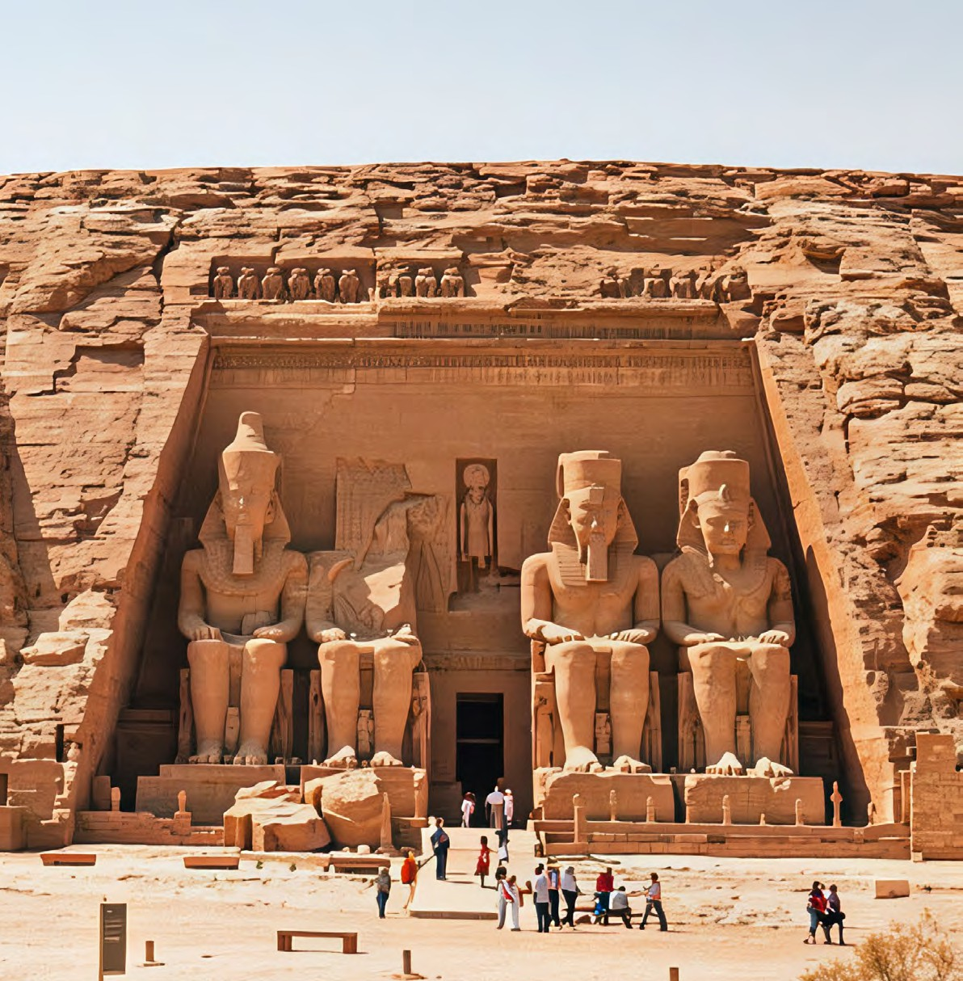



PER INFORMAZIONI
+39 0698378037 - booking@4utravel.it - www.4utravel.it

PROGRAMMA DI VIAGGIO
1° Giorno – Giovedì | ITALIA – IL CAIRO

L’inizio del viaggio nella terra dei Faraoni
Partenza dall’Italia con volo di linea. Arrivo all’aeroporto internazionale del Cairo, dove sarete accolti dal nostro assistente locale parlante italiano prima del controllo passaporti. Assistenza dedicata per il disbrigo rapido delle formalità burocratiche e per l’ottenimento del visto d’ingresso. Trasferimento privato in hotel a bordo di un veicolo confortevole e climatizzato. Sistemazione nelle camere riservate presso il Sonesta Hotel Cairo (o similare). Cena di benvenuto in hotel e pernottamento. Un primo assaggio dell’energia vibrante della capitale egiziana.
2° Giorno – Venerdì | IL CAIRO – OASI DEL FAYOUM – IL CAIRO

Tra le sabbie del tempo: l’oasi primordiale e la Valle delle Balene
Prima colazione in hotel. Partenza in direzione sud-ovest verso l’Oasi del Fayoum, una delle depressioni più antiche e fertili dell’intero deserto occidentale, alimentata fin dall’antichità da un canale artificiale derivato dal Nilo.

I siti visitati:
- Lago Qarun: Anticamente noto come Lago Moeris, è un immenso specchio d’acqua salmastra incastonato nel deserto, habitat cruciale per migliaia di uccelli migratori e testimone dei grandiosi progetti idraulici dei faraoni della XII dinastia.
- Wadi El Rayan: Una spettacolare riserva naturale protetta dove il deserto incontra l’acqua, celebre per le sue cascate naturali che collegano due laghi artificiali a quote differenti, un contrasto visivo mozzafiato tra il blu intenso e l’oro delle dune.
- Wadi Al-Hitan (La Valle delle Balene - Sito UNESCO): Un eccezionale museo a cielo aperto nel cuore del deserto. Qui camminerete tra formazioni rocciose levigate dal vento per ammirare fossili perfettamente conservati di Basilosaurus e Dorudon, cetacei preistorici di oltre 40 milioni di anni fa dotati ancora di arti posteriori. È la prova tangibile di come le balene si siano evolute da mammiferi terrestri a marini.
- Villaggio di Tunis: Adagiato su una collina che domina il lago, questo pittoresco villaggio è diventato una vibrante comunità artistica internazionale, famosa in tutto il mondo per i suoi laboratori di ceramica artigianale dai colori pastello e dall’architettura in mattoni di fango ispirata a Hassan Fathy.
Pranzo: Servito in un ristorante locale con specialità tradizionali della zona dell’oasi.
Rientro: Nel tardo pomeriggio rientro al Cairo. Cena e pernottamento in hotel.
3° Giorno – Sabato | IL CAIRO – GRAND EGYPTIAN MUSEUM & IL CAIRO COPTO

Dall’oro dei Faraoni alle radici della Cristianità
Prima colazione in hotel e inizio di una giornata dedicata ai tesori storici della capitale.

I siti visitati:
- Grand Egyptian Museum (GEM): Visita guidata del più grande complesso museale al mondo dedicato a una sola civiltà. Ammirerete la maestosa facciata traslu-cida, la Grande Scalinata fiancheggiata da imponenti statue regali che ripercorrono la storia dei sovrani d’Egitto, e il colossale simulacro di Ramses II che domina l’atrio principale. Il museo custodisce, per la prima volta nella storia, l’intera collezione del tesoro di Tutankhamon, con oltre 5.000 manufatti (tra cui carri, letti dorati e gioielli d’inestimabile valore) disposti esattamente come furono scoperti da Howard Carter nel 1922.
- Il Cairo Copto (Quartiere Cristiano): Un dedalo di vicoli carichi di misticismo racchiusi all’interno delle mura della fortezza romana di Babilonia.
- La Chiesa Sospesa (Al-Mu’allaqa): Chiamata così perché costruita sopra le torri della porta della fortezza romana, sospesa sul vuoto. È una delle chiese più anti-che d’Egitto, famosa per il suo soffitto in legno a forma di arca di Noè e per l’iconostasi finemente intarsiata d’ebano e avorio.
- Chiesa dei Santi Sergio e Bacco (Abu Serga): Luogo di profonda devozione spirituale, edificato sopra la cripta dove, secondo i Vangeli apocrifi e la tradizione copta, la Sacra Famiglia trovò rifugio durante la fuga in Egitto per scampare a re Erode.
- Sinagoga di Ben Ezra: Antico luogo di culto ebraico sorto sui resti di una chiesa cristiana. Secondo la leggenda locale, sorge nel punto esatto in cui la figlia del Faraone trovò il cesto di Mosè tra le canne del Nilo.
Pranzo: Incluso in ristorante locale durante le visite.
Rientro: Rientro in hotel, cena e pernottamento.
4° Giorno – Domenica | IL CAIRO – ALESSANDRIA

La perla del Mediterraneo e la memoria di Alessandro Magno
Prima colazione in hotel, check-out e partenza in direzione nord alla volta di Alessandria (circa 3 ore di viaggio attraverso il Delta del Nilo). Fondata nel 331 a.C. da Alessandro Magno, la città conserva un’atmosfera nostalgica, cosmopolita e marcatamente mediterranea.

I siti visitati:
- Catacombe di Kom El Shoqafa: Una delle Sette Meraviglie del Mondo Medievale. Si tratta di una gigantesca necropoli sotterranea del II secolo d.C., disposta su tre livelli scavati nella roccia. Presenta una straordinaria fusione artistica e architettonica unica al mondo: l’iconografia egizia dei faraoni (come Anubi in veste di soldato romano) si fonde con lo stile classico greco e romano.
- Colonna di Pompeo: Un imponente monolito di granito rosso di Assuan alto quasi 30 metri, eretto in onore dell’imperatore Diocleziano. È l’unico monumento antico rimasto ancora in piedi nel sito dell’antico Serapeo di Alessandria.
- Bibliotheca Alexandrina: Avveniristico capolavoro dell’architettura moderna inaugurato nel 2002 per far rinascere il mito della leggendaria Biblioteca antica. La sua enorme facciata circolare in granito grigio è incisa con i caratteri di quasi tutti gli alfabeti del mondo. Al suo interno ospita milioni di volumi, musei archeolo-gici e laboratori di restauro di livello mondiale.
- Cittadella di Qaitbay: Sosta fotografica e passeggiata esterna presso questa imponente fortezza difensiva del XV secolo, costruita sulla punta della penisola di Pharos. Sorge esattamente sulle fondamenta del leggendario Faro di Alessandria, una delle meraviglie del mondo antico, utilizzandone in parte i blocchi di pietra crollati a causa dei terremoti.
Pranzo: Esclusivo pranzo a base di pesce fresco e specialità di mare in un ristorante affacciato sul lungomare (Corniche).
Sistemazione: Sistemazione presso l’Hotel Karawan (o similare), cena e pernottamento ad Alessandria.
5° Giorno – Lunedì | ALESSANDRIA – IL CAIRO – ASSUAN – LAGO NASSER

Dalle coste del Nord al cuore selvaggio della Nubia
Prima colazione in hotel, check-out e rientro verso Il Cairo. Pranzo in ristorante lungo il percorso o nei pressi dell’aeroporto. Nel pomeriggio, imbarco sul volo dome-stico diretto ad Assuan. All’arrivo nella città più meridionale dell’Egitto, trasferimento privato al porto d’imbarco sul Lago Nasser, il gigantesco bacino artificiale nato dalla costruzione della Grande Diga. Imbarco e sistemazione a bordo della prestigiosa ed elegante nave da crociera M/S Prince Abbas (o similare). Cena di gala a bordo e pernottamento in cabina. La nave rimarrà ormeggiata ad Assuan per la prima notte.

6° Giorno – Martedì | COMPLESSO DI KALABSHA – NAVIGAZIONE VERSO WADI EL SEBOUA

L’archeologia salvata dalle acque e l’inizio del viaggio nubiano
Pensione completa a bordo. La navigazione sul Lago Nasser offre un’esperienza di pace assoluta, lontana dai flussi turistici tradizionali, caratterizzata da cieli stellati incontami-nati e paesaggi desertici primordiali.

I siti visitati:
- Complesso Archeologico di Kalabsha: Situato su un’isola vicina alla Grande Diga, questo sito raggruppa monumenti che furono interamente smantellati e rimontati blocco dopo blocco per salvarli dall’inondazione del lago artificiale negli anni ‘60.
- Tempio di Kalabsha: Dedicato alla divinità nubiana Mandulis (il sole) e a Iside di File, è il più grande tempio indipendente della Nubia egiziana, risalente all’epoca roma-no-augustea. Le sue mura vantano splendidi rilievi che mostrano l’imperatore Augusto nelle vesti di un faraone tradizionale.
- Kiosk di Qertassi: Una graziosa struttura romana incompiuta con due splendide colonne dedicate alla dea Hathor, protettrice dei cavatori, caratterizzata da capitelli finemente scolpiti.
- Gerf Hussein (Rovine): Testimonianze del tempio rupestre parzialmente salvato dall’avanzata delle acque.
Navigazione: Nel pomeriggio la nave spiegherà le vele navigando verso sud in direzione di Wadi El Seboua, attraversando il Tropico del Cancro. In serata, l’equipaggio offrirà un cocktail di benvenuto con presentazione dello staff e introduzione alla cultura nubiana. Pernottamento a bordo.
7° Giorno – Mercoledì | WADI EL SEBOUA – AMADA

La “Valle dei Leoni” e i tesori nascosti del deserto nubiano
Pensione completa a bordo. Giornata di navigazione ed esplorazione dei maestosi siti rupestri incastonati lungo le sponde del lago.

I siti visitati:
- Wadi El Seboua (La Valle dei Leoni): Chiamato così per la scenografica sfinge-avenue (un viale di sfingi a corpo di leone) che conduce all’ingresso del tempio. Costruito in parte nella roccia (speos) da Ramses II, il tempio presenta una transizione affascinante: in epoca successiva fu convertito in chiesa cristiana copta, e oggi si possono notare dipinti di santi cristiani sovrapposti ai rilievi originali del faraone che offre doni agli dei egizi.
- Tempio di Dakka: Dedicato a Thot, il dio della saggezza e della scrittura. Questo tempio di epoca greco-romana presenta un monumentale pilone d’ingresso perfetta-mente conservato, sul quale è possibile salire per godere di una straordinaria vista panoramica a 360° sul deserto circostante e sul blu del lago.
- Tempio di Maharraqa: Un piccolo tempio di epoca romana, non ultimato, dedicato a Serapide e Iside, celebre per essere l’unico tempio nubiano a disporre di una scala interna a chiocciola che conduceva al tetto.

Navigazione verso Amada e ulteriori visite:
- Tempio di Amada: Il tempio più antico della Nubia, risalente alla XVIII dinastia (Thutmose III e Amenofi II). Sebbene l’esterno sia sobrio, l’interno custodisce rilievi dipinti con colori straordinariamente vividi e iscrizioni storiche di immenso valore, come quella che descrive la vittoria del faraone sui ribelli in Siria.
- Tempio di Derr: Un piccolo e suggestivo tempio rupestre interamente scavato nella roccia arenaria da Ramses II, dedicato al dio del sole Ra-Horakhty.
- Tomba di Pennut: L’unica tomba privata salvata dall’inondazione della Nubia. Apparteneva al viceré di Nubia sotto Ramses VI e presenta vivaci scene di vita quotidiana e di viaggio verso l’aldilà.
Intrattenimento: In serata, a bordo si terrà uno spettacolo folcloristico nubiano con canti e danze tradizionali eseguiti dall’equipaggio. Pernottamento a bordo ad Amada.
8° Giorno – Giovedì | QASR IBRIM – ABU SIMBEL

La Fortezza sospesa e il trionfo immortale di Ramses II
Pensione completa a bordo. Sveglia all’alba per godersi la navigazione verso il culmine emotivo e archeologico dell’intero viaggio.

I siti e l’esperienza:
- Fortezza di Qasr Ibrim: Questa straordinaria cittadella archeologica è l’unico monumento del Lago Nasser rimasto nella sua posizione originale originaria, poiché sorgeva sulla cima di una falesia. Oggi appare come un’isola fortificata. Essendo un sito di scavo protetto, l’osservazione avverrà dal ponte della nave mentre la guida ne illustrerà la storia: fu fortezza egizia, romana, cristiana (si vedono i resti di una cattedrale) e infine islamica.
- Abu Simbel (Arrivo via lago): L’approccio ad Abu Simbel via acqua è un’esperienza indimenticabile che pochissimi viaggiatori possono vantare. La nave si avvicinerà lentamente, rivelando le imponenti facciate dei templi che si stagliano monumentali direttamente contro lo specchio del lago.
- I Templi di Abu Simbel: Sbarco e visita guidata dettagliata. Il Tempio Maggiore, capolavoro assoluto voluto da Ramses II, è dominato da quattro colossali statue del faraone alte 20 metri. L’interno è orientato in modo che, due volte l’anno, il sole penetri nel santuario profondo per illuminare le statue divine. Accanto sorge il Tempio Minore, dedicato alla dea Hathor e alla regina Nefertari, l’unica sposa reale a cui sia mai stato dedicato un tempio di pari grandezza rispetto a quello del consorte.
- Spettacolo Suoni e Luci: In serata si tornerà ai templi per assistere allo spettacolari show di proiezioni laser tridimensionali e narrazioni storiche che fanno rivivere il mito di Ramses e la titanica impresa della task-force UNESCO che spostò i templi 60 metri più in alto per salvarli dal lago.
Pernottamento: A bordo della nave, ormeggiata ad Abu Simbel.
9° Giorno – Venerdì | ABU SIMBEL – IL CAIRO – ITALIA

Il ritorno a casa con gli occhi pieni di meraviglia
Prima colazione a bordo e procedure di sbarco (ore 09:00). Trasferimento privato all’aeroporto di Abu Simbel. Imbarco sul volo per Il Cairo e successiva coincidenza internazionale con il volo diretto di rientro in Italia. Arrivo in Italia e fine dei servizi.
Per motivi tecnici il programma potra’ variare nella forma non nel contenuto

HOTE PREVISTI CAT. SUPERIOR (o similari)
IL CAIRO | Sonesta Hotel Cairo
ALESSANDRIA | Hotel Crown
LAGO NASSER | M/S Prince Abbas (Assuan → Abu Simbel)

